**SURAT PERMOHONAN IZIN**

Yang bertanda tangan dibawah ini:

Nama : Arief Muhammad Akrom

NIP : 3042021013

Pangkat/Gol : 7

Jabatan : Dosen

Unit Kerja : KEPEGAWAIAN

Dengan ini mengajukan permohonan izin untuk izin pulang lebih cepat dari waktu kepulangan kerja selama 2 jam, pada hari Rabu, 07 Desember 2022 dengan alasan, yaitu hehehe

Demikian disampaikann kiranya menjadi maklum.

Menyetujui/Tidak Menyetujui *) Hormat Kami

…… (Pejabat yang berwenang*

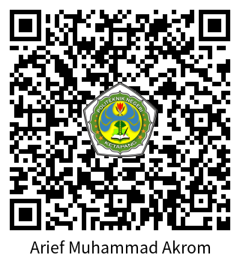

…… Arief Muhammad Akrom

NIP …… NIP. 3042021013